ГИДРАВЛИЧЕСКАЯ ТРУБОГИБОЧНАЯ МАШИНА
Модель: MHPB-2J (HHW-2J)
MHPB-3J (HHW-3J)
MHPB-4J (HHW-4J)
ИНСТРУКЦИЯ
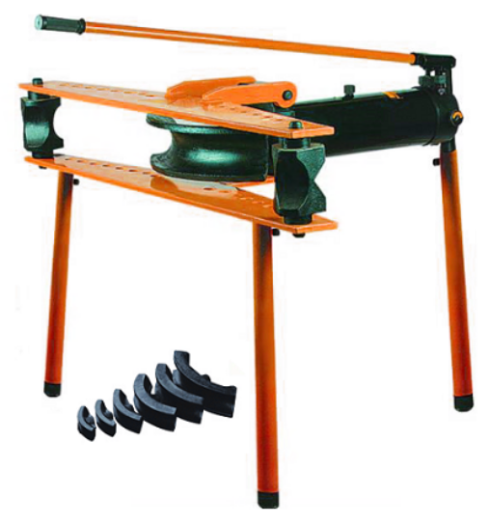

Упаковочный лист
Код | Описание | шт
 | Корпус
1 | Корпус | 1
2 | Верхняя и нижняя пластины | 2
3 | Форма |  | MHPB-2J (HHW-2J): 6 шт;  MHPB-3J (HHW-3J): 8 шт;  MHPB-4J (HHW-4J): 9 шт
4 | Опорные ролики | 2
5 | Штыри опорных роликов | 2
6 | Рукоятка | 1
7 | Сумка для запасных частей | 1 | Уплотнительное кольцо насоса: 1 шт.  Уплотнительные кольца из насоса: 2 шт.
 | Инструкция по эксплуатации
8 | Инструкция по эксплуатации | 1
9 | Штатив | 3

Технические характеристики и инструкция по эксплуатации изделия
- Введение:
Данная трубогибочная машина имеет ручное управление. Насос имеет низкую и высокую скорости, а также оснащен устройством для защиты перегрузки. Данная трубогибочная машина имеет идеальную конструкцию, легкий вес, компактные размеры и длительный срок эксплуатации. Данная трубогибочная машина применяется в строительстве, химической промышленности, нефтяной промышленности и т.д.
Используется для гибки стальных сварных труб, используемых для подачи жидкостей под низким давлением в холодных условиях, а также для гибки обычных водопроводных труб, труб из углеродистой стали и толстостенных труб. Трубогибочная машина не используется для гибки стальных труб с разным диаметром и окрашенных труб.

- Технические параметры:
Модель | Мощность, (т) | Макс. ход, мм | Диапазон зажима, мм | Угол изгиба | Толщина стенки трубы, мм
MHPB-2J (HHW-2J) | 13 | 250 | Ø21,3-Ø60 | 90°≤a<180° | 2,75-4,5
MHPB-3J (HHW-3J) | 20 | 290 | Ø21,3-Ø88,5 | 90°≤a<180° | 2,75-5
MHPB-4J  (HHW-4J) | 23 | 370 | Ø21,3-Ø108 | 90°≤a<180° | 2,75-6

* Используемое гидравлическое масло ISO № is "L-HG68".

- Порядок работы:
  - Закрыть переключатель. Нанести масло на контактные поверхности опорных роликов и сгибаемой трубы.
  - В соответствии с размерами изгибаемых труб выбрать подходящую форму для изгиба и закрепить ее на верхней части штока насоса. Пазы двух опорных роликов должны быть обращены к форме и следует обратить особое внимание на фиксацию опорных роликов на соответствующих монтажных отверстиях верхней и нижней пластин. Опорные ролики с максимальным размером должны быть зафиксированы в отверстиях на внешней полосе. Таким образом, можно предотвратить неправильную сборку опорных роликов и избежать повреждения формы и других деталей.
  - Когда труба находится в месте изгиба закрыть верхнюю пластину. Медленно переместить форму к трубе с помощью насоса. После изгиба повернуть переключатель, и поршень будет отведен автоматически. Открыть верхнюю пластину и извлечь согнутую трубу.

- Меры предосторожности:
  - Перед началом работы проверить уровень масла в масляном баке. Если масла недостаточно, то залить масло в масляный бак.
  - Перед началом работы переключатель должен быть плотно закрыт, иначе давление не будет поднято. Необходимо ослабить винт масляного сопла, чтобы обеспечить циркуляцию воздуха в масляном баке.
  - Диаметр сгибаемой трубы должен соответствовать диаметру пазов на пресс-форме, в противном случае сгибаемая труба будет деформирована и пресс-форма будет повреждена. Шов сварной трубы не должен быть обращен непосредственно к поверхности пресс-формы. Во процесса сгибания два опорных ролика должны прокатываться одновременно, в то время как труба скользит внутри паза пресс-формы. Если работает только один поддерживающий ролик, то необходимо немедленно прекратить работу.
  - Необходимо периодически очищать оборудование и добавлять масло в масляный бак, масло следует фильтровать специальной фильтрующей сеткой. Фильтрующее устройство следует регулярно чистить.
  - Для данной машины используется масло №15.

- Запасные части:
Для удобства клиентов некоторые запасные части упакованы в пакеты. Это – уплотнительные кольца, модель Y X: D28 (1 шт) и d16 (2 шт).
- Устранение неполадок:
Неполадка | Причины | Устранение
Неустойчивое движение толкающего штока после выдвижения поршня на определенную длину с помощью рукоятки. | Винт масляного сопла не ослаблен. | Ослабить винт масляного сопла.
 | Разгерметизация на выпускном клапане на насосе, или деформация стального шарика выпускного клапана. | Загрязнение масла. Очистить масло и заменить стальной шарик.
Утечка масла на торцах штока поршней большого и малого насосов. | Уплотнения повреждены. | Замените уплотнения.
Утечка масла в месте расположения переключателя. | Внутреннее уплотнение ослаблено. | После демонтажа ограничительного винта и переключателя затянуть уплотнение.
Слабое толкающее усилие толкающего штока. | Ненадлежащее прилегание стального шарика внутри переключателя. | Заменить стальной шарик.
Слабое толкающее усилие толкающего штока. | Стальной шарик неплотно зажат в верхней части переключателя или стальной шарик поврежден. | Закрыть переключатель или поместить стальной шарик в верхнюю часть переключателя, в случае его отсутствия.

Неполадка | Причины | Устранение
Утечка масла на верхней стороне толкающего штока. | Повреждено уплотнительное кольцо на верхней стороне толкающего штока. | Заменить уплотнительное кольцо  (ответственность клиента).
Недостаточное всасывание масла большого и малого насосов.
Недостаточное всасывание масла большого и малого насосов. | Отсутствие масла или загрязнение поверхности фильтрующей сетки. | Демонтировать деталь № 13 и очистить ее бензином. Залить масло в масляный бак.
Трещина в монтажном отверстии пресс-формы. | Во время выталкивания пресс-формы она подвергается односторонней нагрузке, например, когда согнутая труба снова помещается в пресс-форму, она не позиционируется должным образом. | Проверить, совпадают ли положения двух опорных роликов. Нанести масло на контактные поверхности опорных роликов и сгибаемой трубы.
Аномальный отвод штока насоса. | Стальной шарик на выпускном клапане не возвращается. | Расширить действие штока №7. При наличии давления на поршневом насосе несколько раз ударить по рукоятке молотком, стальной шарик будет возвращен.

- Формы:
Модель | Гибочные формы
MHPB-2J (HHW-2J) | 1/2" 3/4" 1" 1 1/4" 1 1/2" 2"
MHPB-3J (HHW-3J) | 1/2" 3/4" 1" 11/4" 11/2" 2" 2 1/2" 3"
MHPB-4J  (HHW-4J) | 1/2" 3/4" 1" 11/4" 11/2" 2" 2 1/2" 3" 4"

- Чертеж:

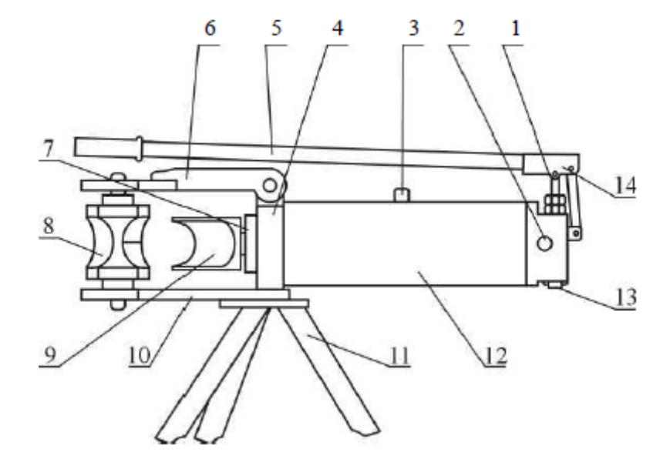
- Поршневой насос
- Переключатель
- Масляное сопло
- Опора масляного насоса
- Рукоятка
- Верхняя пластина
- Рычаг
- Опорные ролики
- Гибочные формы
- Нижняя пластина
- Кронштейн
- Маслобак
- Отверстие для слива масла
- Рукоятка

Деталировка
MHPB-2J (HHW-2J)
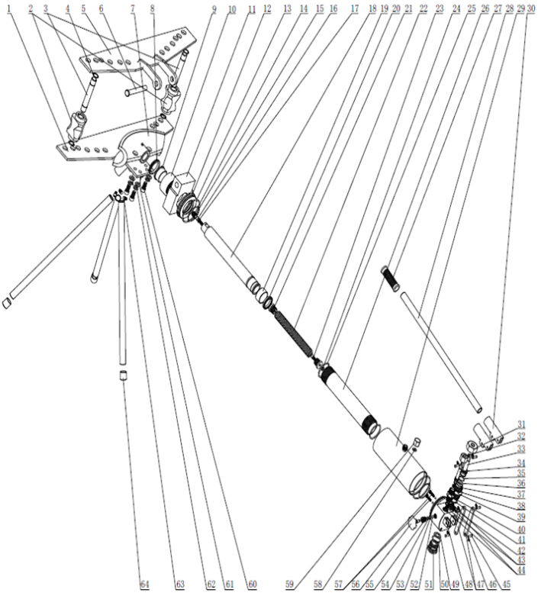

№ | Номер позиции | Описание | Количество
1 | HHW-2J-002 | Нижняя пластина | 1
2 | HHW-2J-013 | Боковой опрный блок | 2
3 | HHW-2J-013 | Палец блока | 2
4 |  | Пружинное кольцо | 4
5 | HHW-2J-001 | Верхняя пластина | 1
6 | HHW-2J-015 | Палец верхней пластины | 1
7 |  | Гибочный штамп | 1 комплект
8 | HHW-2J-010 | Стопорное кольцо | 1
9 | HHW-2J-011 | Передняя втулка | 1
10 | HHW-2J-009 | топорное кольцо | 1
11 | HHW-2J-008 | Блок | 1
12 | HHW-2J-007 | Металлическое кольцо | 1
13 |  | Уплотнительное кольцо | 2
14 |  | Установочный винт с шестигранной головкой | 1
15 |  | Уплотнительное кольцо | 1
16 |  | Винты с шестигранным отверстием в головке | 1
17 |  | Нейлоновая прокладка | 1
18 | HHW-2J-004 | Поршень | 1
19 | HHW-2J-012 | Задняя втулка | 1
20 |  | Y-образное уплотнительное кольцо | 1
21 | HHW-2J-016 | Пружинное гнездо | 1
22 | HHW-2J-033 | Пружина натяжения | 1
23 |  | Винты с шестигранным отверстием в головке | 1
24 |  | ружинная шайба | 1
25 |  | Уплотнительное кольцо | 2
26 | HHW-2J-005 | Масляная трубка | 1
27 |  | Втулка ручки | 1
28 | HHW-2J-030 | Ручка | 4
29 | HHW-2J-006 | Масляный бак | 1
30 | HHW-2J-021 | Соединение ручки | 2
31 | HHW-2J-024 | Большая гайка | 1
32 | HHW-2J-027 | Небольшая гайка | 1
33 | HHW-2J-026 | Большой стержень насоса | 1
34 | HHW-2J-029 | Небольшой стержень насоса | 1
35 |  | Уплотнительное кольцо | 1
36 |  | Y-образное уплотнительное кольцо | 1
37 |  | Уплотнительное кольцо | 1
38 |  | Y-образное уплотнительное кольцо | 1
39 | HHW-2J-025 | Большая втулка насоса | 1
40 | HHW-2J-028 | Небольшая втулка насоса | 1
41 |  | Медная прокладка | 1
42 |  | Медная прокладка | 1
43 |  | Стальной шар ∅6 | 4
44 |  | Клапан | 4
45 |  | Палец | 6
46 |  | Шплинт | 6
47 | HHW-2J-022 | Перемычка соединения на корпус ручки | 2
48 | HHW-2J-003 | Корпус цилиндра | 1
49 |  | Шайба | 1
50 |  | Уплотнительное кольцо | 1
51 | HHW-2J-019 | Гнездо масляного фильтра | 1
52 |  | Стальной шар ∅8 | 1
53 |  | Нейлоновая шайба | 1
54 |  | Уплотнительное кольцо | 1
55 | HHW-2J-017 | Пробка возвратного масла | 1
56 | HHW-2J-018 | Выключатель возвратного масла | 1
57 |  | Коническая пружина | 2
58 |  | Шайба | 1
59 | HHW-2J-020 | Выпускная гайка | 1
60 |  | Винты с шестигранным отверстием в головке | 4
61 |  | Плоская шайба | 4
62 |  | Упругая прокладка | 4
63 |  | Винты с шестигранным отверстием в головке | 3
64 |  | Втулка ноги | 3
 |  | Насос в сборе | 1 комплект
 |  | Гибочный штамп 1/2" | 1
 |  | Гибочный штамп 3/4" | 1
 |  | Гибочный штамп 1" | 1
 |  | Гибочный штамп 1 1/4" | 1
 |  | Гибочный штамп 1 1/2" | 1
 |  | Гибочный штамп 2" | 1

Далее деталировка - MHPB-3J (HHW-3J)
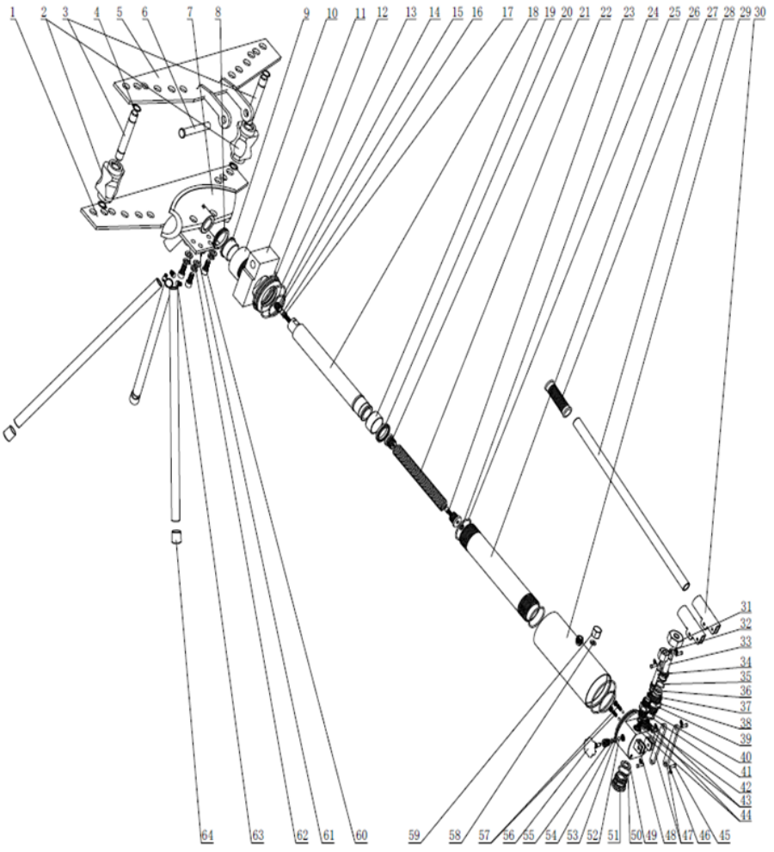

№ | Номер позиции | Описание | Количество
1 | HHW-3J-002 | Нижняя пластина | 1
2 | HHW-3J-013 | Боковой опрный блок | 2
3 | HHW-3J-013 | Палец блока | 2
4 |  | Пружинное кольцо | 4
5 | HHW-3J-001 | Верхняя пластина | 1
6 | HHW-3J-015 | Палец верхней пластины | 1
7 |  | Гибочный штамп | 1 комплект
8 | HHW-3J-010 | Стопорное кольцо | 1
9 | HHW-3J-011 | Передняя втулка | 1
10 | HHW-3J-009 | Стопорное кольцо | 1
11 | HHW-3J-008 | Блок | 1
12 | HHW-3J-007 | Металлическое кольцо | 1
13 |  | Уплотнительное кольцо | 2
14 |  | Установочный винт с шестигранной головкой | 1
15 |  | Уплотнительное кольцо | 1
16 |  | Винты с шестигранным отверстием в головке | 1
17 |  | Нейлоновая прокладка | 1
18 | HHW-3J-004 | Поршень | 1
19 | HHW-3J-012 | Задняя втулка | 1
20 |  | Y-образное уплотнительное кольцо | 1
21 | HHW-3J-016 | Пружинное гнездо | 1
22 | HHW-3J-033 | Пружина натяжения | 1
23 |  | Винты с шестигранным отверстием в головке | 1
24 |  | Пружинная шайба | 1
25 |  | Уплотнительное кольцо | 2
26 | HHW-3J-005 | Масляная трубка | 1
27 |  | Втулка ручки | 1
28 | HHW-3J-030 | Ручка | 4
29 | HHW-3J-006 | Масляный бак | 1
30 | HHW-3J-021 | Соединение ручки | 2
31 | HHW-3J-024 | Большая гайка | 1
32 | HHW-3J-027 | Небольшая гайка | 1
33 | HHW-3J-026 | Большой стержень насоса | 1
34 | HHW-3J-029 | Небольшой стержень насоса | 1
35 |  | Уплотнительное кольцо | 1
36 |  | Y-образное уплотнительное кольцо | 1
37 |  | Уплотнительное кольцо | 1
38 |  | Y-образное уплотнительное кольцо | 1
39 | HHW-3J-025 | Большая втулка насоса | 1
40 | HHW-3J-028 | Небольшая втулка насоса | 1
41 |  | Медная прокладка | 1
42 |  | Медная прокладка | 1
43 |  | Стальной шар ∅6 | 4
44 |  | Клапан | 4
45 |  | Палец | 6
46 |  | Шплинт | 6
47 | HHW-3J-022 | Перемычка соединения на корпус ручки | 2
48 | HHW-3J-003 | Корпус цилиндра | 1
49 |  | Шайба | 1
50 |  | Уплотнительное кольцо | 1
51 | HHW-3J-019 | Гнездо масляного фильтра | 1
52 |  | Стальной шар ∅8 | 1
53 |  | Нейлоновая шайба | 1
54 |  | Уплотнительное кольцо | 1
55 | HHW-3J-017 | Пробка возвратного масла | 1
56 | HHW-3J-018 | Выключатель возвратного масла | 1
57 |  |  | 2
58 |  | Шайба | 1
59 | HHW-3J-020 | Выпускная гайка | 1
60 |  | Винты с шестигранным отверстием в головке | 4
61 |  | Плоская шайба | 4
62 |  | Упругая прокладка | 4
63 |  | Винты с шестигранным отверстием в головке | 3
64 |  | Втулка ноги | 3
 |  | Насос в сборе | 1 комплект
 |  | Гибочный штамп 1/2" | 1
 |  | Гибочный штамп 3/4" | 1
 |  | Гибочный штамп 1" | 1
 |  | Гибочный штамп 1 1/4" | 1
 |  | Гибочный штамп1 1/2" | 1
 |  | Гибочный штамп 2" | 1
 |  | Гибочный штамп 2 1/2" | 1
 |  | Гибочный штамп 3" | 1

Далее деталировка - MHPB-4J (HHW-4J)
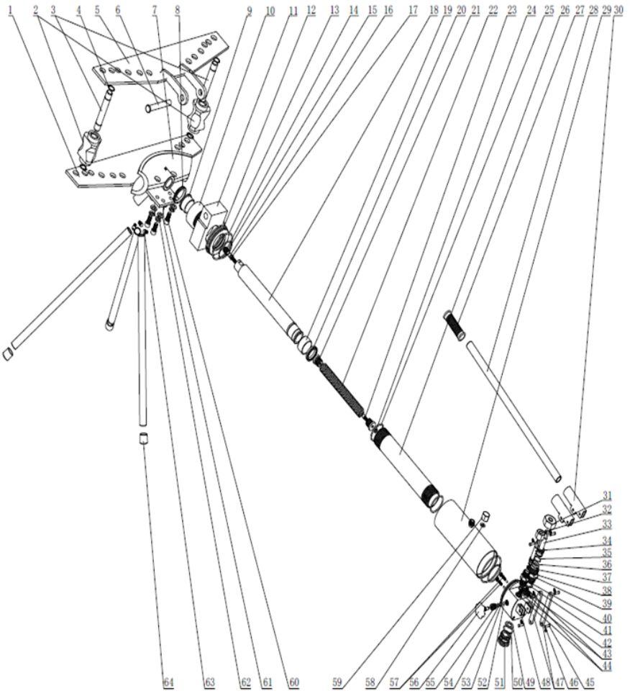

№ | Номер позиции | Описание |  | Количество
1 | HHW-4J-002 | Нижняя пластина |  | 1
2 | HHW-4J-013 | Боковой опорный блок |  | 2
3 | HHW-4J-013 | Палец блока |  | 2
4 |  | Пружинное кольцо |  | 4
5 | HHW-4J-001 | Верхняя пластина |  | 1
6 | HHW-4J-015 | Палец верхней пластины |  | 1
7 |  | Гибочный штамп |  | 1 комплект
8 | HHW-4J-010 | Стопорное кольцо |  | 1
9 | HHW-4J-011 | Передняя втулка |  | 1
10 | HHW-4J-009 | Стопорное кольцо |  | 1
11 | HHW-4J-008 | Блок |  | 1
12 | HHW-4J-007 | Металлическое кольцо |  | 1
13 |  | Уплотнительное кольцо |  | 2
14 |  | Установочный винт с шестигранной головкой |  | 1
15 |  | Уплотнительное кольцо |  | 1
16 |  | Винты с шестигранным отверстием в головке |  | 1
17 |  | Нейлоновая прокладка |  | 1
18 | HHW-4J-004 | Поршень |  | 1
19 | HHW-4J-012 | Задняя втулка |  | 1
20 |  | Y-образное уплотнительное кольцо |  | 1
21 | HHW-4J-016 | Пружинное гнездо |  | 1
22 | HHW-4J-033 | Пружина натяжения |  | 1
23 |  | Винты с шестигранным отверстием в головке |  | 1
24 |  | Пружинная шайба |  | 1
25 |  | Уплотнительное кольцо |  | 2
26 | HHW-4J-005 | Масляная трубка |  | 1
27 |  | Втулка ручки |  | 1
28 | HHW-4J-030 | Ручка |  | 4
29 | HHW-4J-006 | Масляный бак |  | 1
30 | HHW-4J-021 | Соединение ручки |  | 2
31 | HHW-4J-024 | Большая гайка |  | 1
32 | HHW-4J-027 | Небольшая гайка |  | 1
33 | HHW-4J-026 | Большой стержень насоса |  | 1
34 | HHW-4J-029 | Небольшой стержень насоса |  | 1
35 |  | Уплотнительное кольцо |  | 1
36 |  | Y-образное уплотнительное кольцо |  | 1
37 |  | Уплотнительное кольцо |  | 1
38 |  | Y-образное уплотнительное кольцо |  | 1
39 | HHW-4J-025 |  | Большая втулка насоса | 1
40 | HHW-4J-028 |  | Небольшая втулка насоса | 1
41 |  |  | Медная прокладка | 1
42 |  |  | Медная прокладка | 1
43 |  |  | Стальной шар ∅6 | 4
44 |  |  | Клапан | 4
45 |  |  | Палец | 6
46 |  |  | Шплинт | 6
47 | HHW-4J-022 |  | Перемычка соединения на корпус ручки | 2
48 | HHW-4J-003 |  | Корпус цилиндра | 1
49 |  |  | Шайба | 1
50 |  |  | Уплотнительное кольцо | 1
51 | HHW-4J-019 |  | Гнездо масляного фильтра | 1
52 |  |  | Стальной шар ∅8 | 1
53 |  |  | Нейлоновая шайба | 1
54 |  |  | Уплотнительное кольцо | 1
55 | HHW-4J-017 |  | Пробка возвратного масла | 1
56 | HHW-4J-018 |  | Выключатель возвратного масла | 1
57 |  |  | Коническая пружина | 2
58 |  |  | Шайба | 1
59 | HHW-4J-020 |  | Выпускная гайка | 1
60 |  |  | Винты с шестигранным отверстием в головке | 4
61 |  |  | Плоская шайба | 4
62 |  |  | Упругая прокладка | 4
63 |  |  | Винты с шестигранным отверстием в головке | 3
64 |  |  | Втулка ноги | 3
 |  |  | Насос в сборе | 1 комплект
 |  |  | Гибочный штамп 1/2" | 1
 |  |  | Гибочный штамп 3/4" | 1
 |  |  | Гибочный штамп 1" | 1
 |  |  | Гибочный штамп 1 1/4" | 1
 |  |  | Гибочный штамп 1 1/2" | 1
 |  |  | Гибочный штамп 2" | 1
 |  |  | Гибочный штамп2 1/2" | 1
 |  |  | Гибочный штамп 3" | 1
 |  |  | Гибочный штамп 4" | 1

- Гарантия
  - Срок гарантии: 12 месяцев после продажи машины, 1 месяц для уплотнительных деталей.
  - Действие гарантии: качество изделия, в течение гарантийного срока, производитель несет ответственность за ремонт, замену, возврат. В случае истечения гарантийного срока или в случае отмены гарантии в результате ненадлежащих действий пользователя, производитель выполнит ремонт на платной основе

